

# ISTITUTO COMPRENSIVO “ TERESA MATTEI “

# Via del Pratello 15 - 50012 BAGNO A RIPOLI (FI ) - tel. 055-630084 - fax 055-632218

## Cod. Fisc. 94173870489 – Cod. Mecc. FIIC84500A

e-mail: [FIIC84500A@istruzione.it](mailto:FIIC84500A@istruzione.it) - [FIIC84500A@pec.istruzione.it](mailto:FIIC84500A@pec.istruzione.it)

sito web: [www.icmattei.gov.it](http://www.icmattei.gov.it)

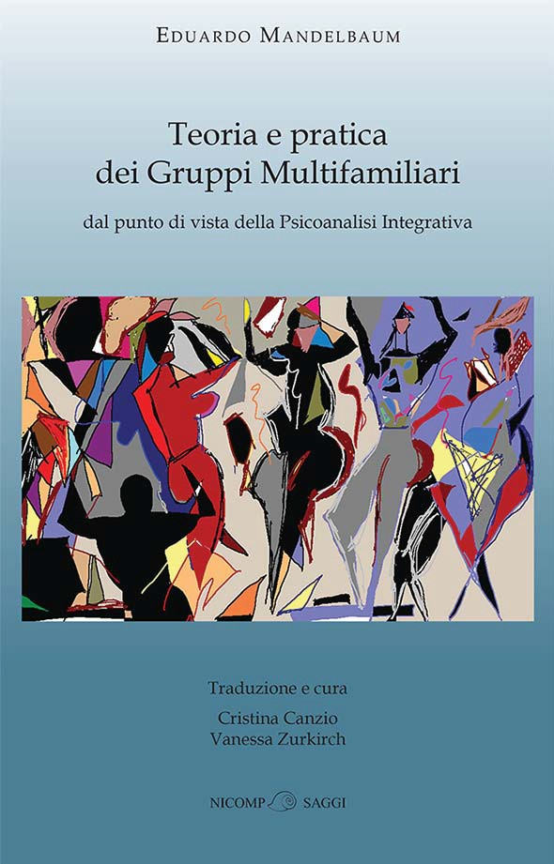

**L’I.C. “Teresa Mattei” di Bagno a Ripoli**

**propone il**

**Seminario di formazione**

**tenuto dal Prof. Eduardo Mandelbaum**

***Teoria e pratica dei***

***gruppi multifamiliari***

***dal punto di vista della psicoanalisi integrativa***

Martedì 12 settembre 2017

9.30-13.30

Auditorium scuola Secondaria I° “F.Granacci”

Per iscrizioni scrivere a : [riccardo.fracchiolla@gmail.com](mailto:riccardo.fracchiolla@gmail.com)

Il Gruppo Multifamiliare consiste in riunioni di intere famiglie pluri-generazionali che si incontrano e lavorano conversando tra di loro, coordinati da uno o più specialisti formati *ad hoc*, che funzionano in co-terapia e in équipe. Questo dispositivo permette un’ottimizzazione delle risorse, oltre che una più adeguata ed efficace risposta al disagio psicologico da parte degli Operatori, dei Servizi, dell’Istituzione e di tutte le professionalità (Psichiatri, Neuropsichiatri infantili, Psicologi, Psicoterapeuti, Educatori professionali, Assistenti Sociali, Infermieri ecc.) che gravitano intorno a situazioni multi-problematiche degli individui e delle famiglie.

Il Gruppo Multifamiliare viene applicato nelle aree del disagio adolescenziale e giovanile, della salute mentale, della tossicodipendenza, del sostegno alla genitorialità in situazioni conflittuali (Tribunale) o in presenza di figli portatori di handicap, nell’area dell’adozione e dell’affido ecc.

I Gruppi Multifamiliari, grazie alle sinergie positive dei componenti dei gruppi e dell’équipe dei curanti, modi- ficano, anche in un’ottica preventiva, le condizioni di generazione e di mantenimento delle problematiche, affin- ché avvenga la diminuzione o l’eliminazione dei sintomi, in un tempo relativamente breve, creando un clima di ascolto, rispetto e affetto, che agisce in maniera terapeutica come contenimento dell’intero gruppo.

**Eduardo Mandelbaum** è Psicologo Clinico. Si è specializzato nella Scuola Privata di Psichiatria Dinamica, in Gruppi Operativi, diretta dal Prof. Pichon Rivière, di cui è stato Allievo e Collega. Specialista in Psicologia Clinica di Adulti, Coppia e Famiglia. Fu Presidente della Società Argentina di Terapia Familiare. Fondatore dei Gruppi Multifamiliari in Argentina insieme al Dott. García Badaracco. Coordina Gruppi Multifamiliari in diversi conte- sti, come Ospedali Psichiatrici, Consultorio Privato, Comunità, Bidonville e un Programma di Gruppi Multifa- miliari in rete da più di quaranta anni. Assessore alla Sanità di San Isidro (Buenos Aires), Presidente Onorario e Supervisore-Formatore della AIGM, Membro Onorario dell’Associazione Fiorentina di Psicoterapia Psicoanali- tica (AFPP) e Fondatore della Psicoanalisi Integrativa.